Отчет о работе кружка «АБВГДЕЙка»
Руководитель кружка:
учитель-логопед Клепикова Наталия Викторовна

В течение 2022-2023 учебного года в МДОУ «Детский сад № 221» работал кружок дополнительного образования по обучению детей чтению и звуковому анализу «АБВГДЕЙка». Кружок посещали дети 5-6 и 6-7летнего возраста (всего 30 человек: 9 детей 5-6 лет и 21 детей 6-7 лет). Дети посещали занятия 2 раза в неделю.
Мониторинг детей 5-6 лет в начале учебного года показал, что фонематические процессы у детей развиты достаточно для развития навыка чтения и овладения звуковым анализом, но 78% детей (7 детей) совсем не знают букв; 22 % детей (2 ребёнка) знакомы со зрительным образом некоторых букв. Все родители (100% родителей) выбрали подгрупповую форму обучения.
Мониторинг детей 6-7 лет в начале учебного года показал, фонематические процессы у детей развиты достаточно для развития навыка чтения и овладения звуковым анализом, но 19% (4 ребёнка) совсем не знают букв; 14 % детей (3 ребёнка) путают буквы, не сливают слоги; 43% (9 детей) со зрительным образом букв знакомы, 24% (5 детей) читают по слогам. Все родители (100% родителей) выбрали подгрупповую форму обучения.
Целью организации кружка было развитие фонематических процессов, формирование навыка чтения у детей и предотвращение появления нарушений при овладении процессами чтения и письма.
Для достижения цели в течение первого года обучения решались следующие задачи:
Образовательные:
    - Познакомить детей с графическим изображением букв.
    - Учить соотносить букву и звук.
    - Формировать навык звукобуквенного анализа и синтеза.
    - Формирование навыка чтения.
    - Подготовить руку ребёнка к письму.
    - Упражнять в печатании букв, слогов и слов (по образцу).
Развивающие:
  - Развивать фонематические процессы.
  - Развивать навык плавного слогового чтения.
  - Развивать мелкую моторику.
  - Развивать психические процессы.
  - Профилактика дислексии и дисграфии.
Воспитательные:
    - Формировать мотивацию к занятиям.
    - Воспитывать старательность.
    - Воспитывать желание помочь животному, сказочному персонажу и т.п.
    - Воспитывать любовь к чтению.
Мониторинг детей 5-6 лет в конце учебного года показал положительные результаты: 100% обучающихся (9 детей) уверенно выделяют заданный звук в словах; 100% обучающихся (9 детей) правильно подбирают слова на определённый звук; 78% обучающихся (7 детей) уверенно определяют место заданного звука в слове, а 22 % обучающихся (2 ребёнка) не всегда уверенно определяют место звука; 100% обучающихся (9 детей) самостоятельно дают характеристику звукам; 78% обучающихся (7 детей) выкладывают звуковую схему слогов и слов, а 22 % обучающихся (2 ребёнка) выкладывают схему при помощи педагога; 100% обучающихся (9 детей) выкладывают буквы из подручного материала; 100% обучающихся (9 детей) находят буквы на зашумлённых картинках; 100% обучающихся (9 детей) штрихуют буквы в разных направлениях; 100% обучающихся (9 детей) печатают буквы, слоги и слова по образцу; 100% обучающихся (9 детей) составляют предложения с заданными словами; 78% обучающихся (7 детей) отвечают на вопросы по прочитанному тексту; 22% (2 ребёнка) освоили чтение слогов, 78% (7 детей) читают по слогам.
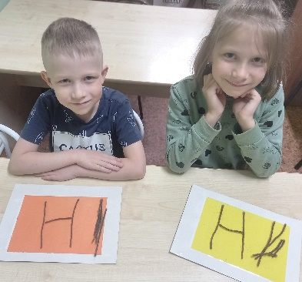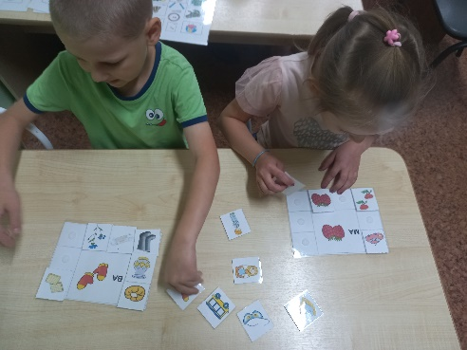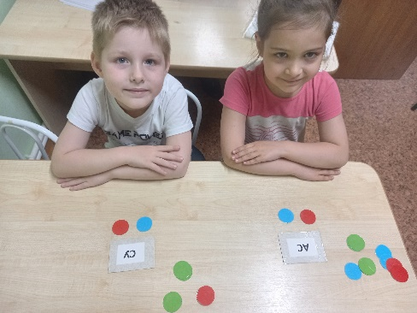
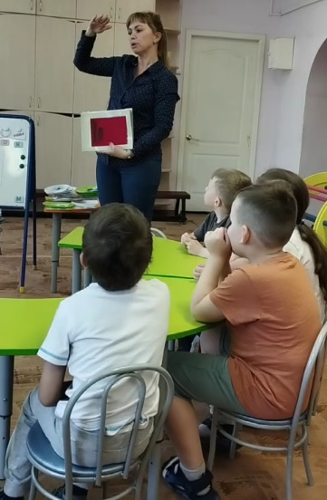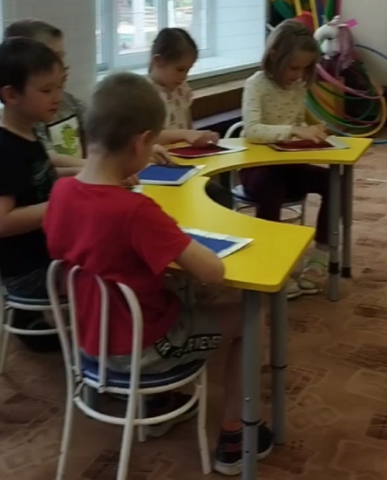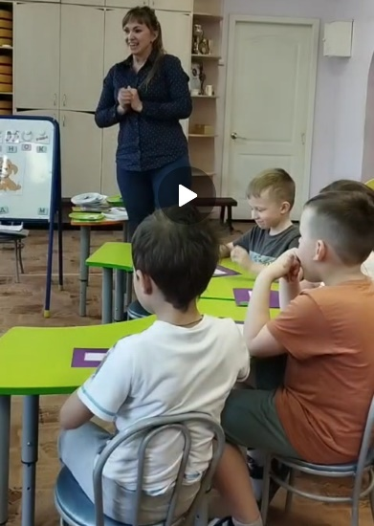

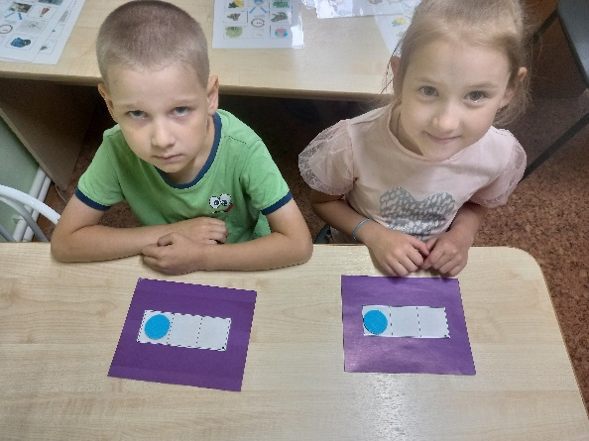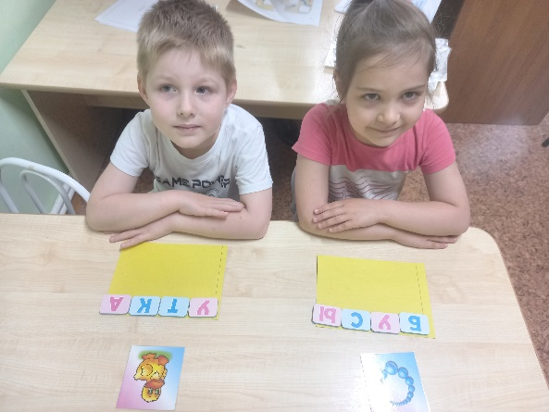

В течение второго года обучения детей 6-7 лет решались следующие задачи:
Образовательные:
- Закрепить графическое изображение букв.
- Закрепить понятия «звук», «буква», «слог», «слово», «предложение».
- Учить различать понятия: «слово - предмет», «слово - действие», «слово - признак».
- Познакомить детей со слоговой структурой слов и составлением слоговой схемы слова.
- Закрепить навык звукобуквенного и слогового анализа и синтеза.
- Совершенствовать навык чтения.
- Упражнять в печатании слов, произношение которых не расходится с написанием.
- Учить считать количество слов в предложении и составлять схему предложения.
- Учить распространять и согласовывать предложения.
- Упражнять в печатании предложений, соблюдая правила.
- Учить разгадывать ребусы, кроссворды.

Развивающие:
1. Развивать фонематические процессы.
2. Развивать навык осознанного плавного чтения.
3. Развивать мелкую моторику.
4. Развивать психические процессы.
5. Профилактика дислексии и дисграфии.
Воспитательные:
    - Воспитывать старательность и самостоятельность.
    - Воспитывать желание помочь другу, животному, сказочному персонажу и т.п.
    - Воспитывать любовь к чтению.
Мониторинг детей 6-7 лет в конце учебного года показал положительные результаты: 100% обучающихся (21 ребёнок) уверенно дифференцируют акустически близкие звуки; 100% обучающихся (21 ребёнок) самостоятельно выкладывают звуковую схему слов; 100% обучающихся (21 ребёнок) правильно определяют последовательность звуков в слове; 100% обучающихся (21 ребёнок) делят слова на слоги и составляют слоговую схему слов; 100% обучающихся (21 ребёнок) правильно печатают на слух слова, не произношение которых не расходится с написанием; 100% обучающихся (21 ребёнок) составляют схему предложений, увеличивают и согласовывают их.
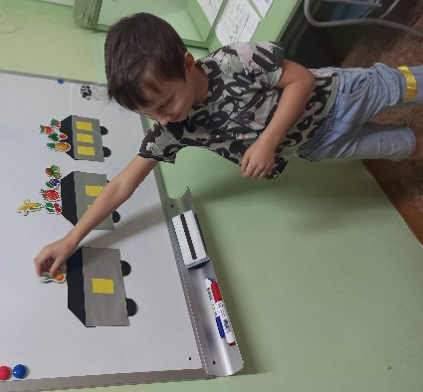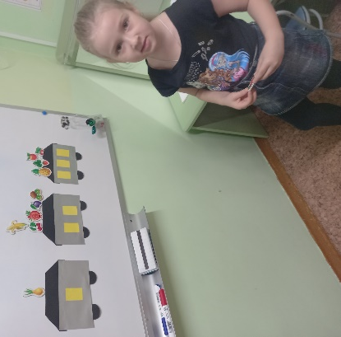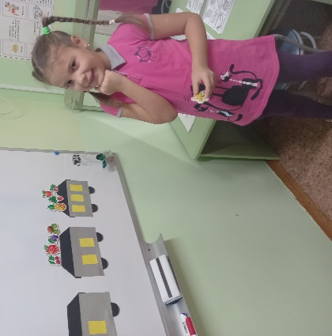

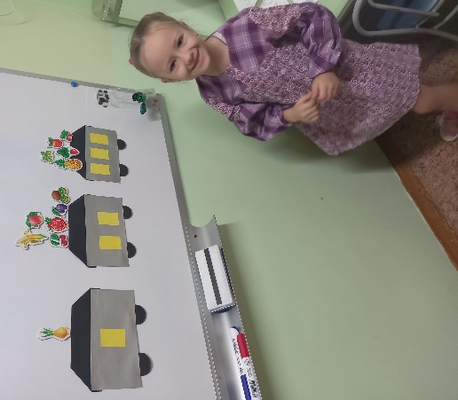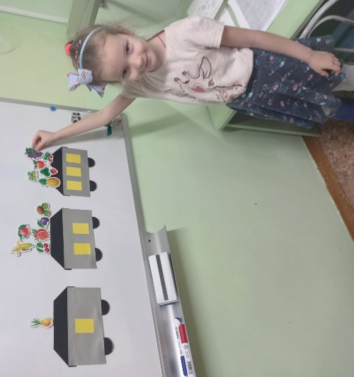

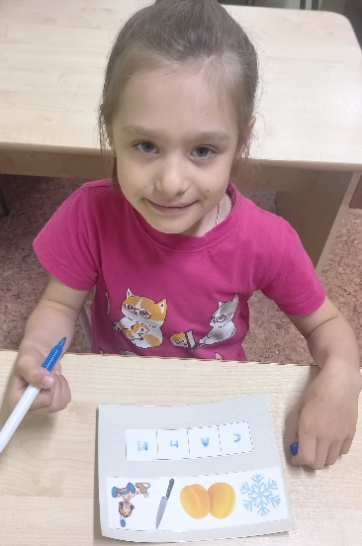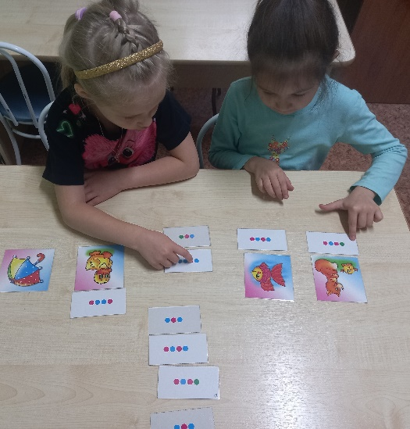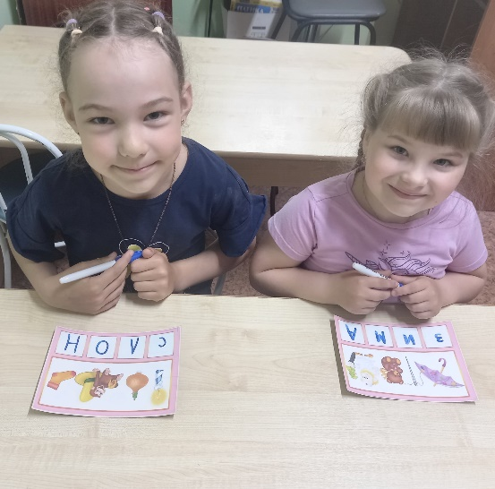

Работа с детьми в кружке «АБВГДЕЙка» проводилась по нескольким направлениям:
- Развитие фонематического слуха и произносительной стороны речи;
- Развитие навыков звукобуквенного и слогового анализа слов;
- Формирование буквенного гнозиса;
- Развитие ручной умелости и графомоторных навыков;
-Развитие мыслительных операций, моделирование артикуляции звуков;
- Формирование интереса к чтению.
- Развитие психических процессов.
Необходимым условием успешной реализации программных задач было улучшение материально-технической базы. К началу учебного года была пополнена картотека дидактических игр для развития фонематических процессов на основе пособия «Круги Луллия».

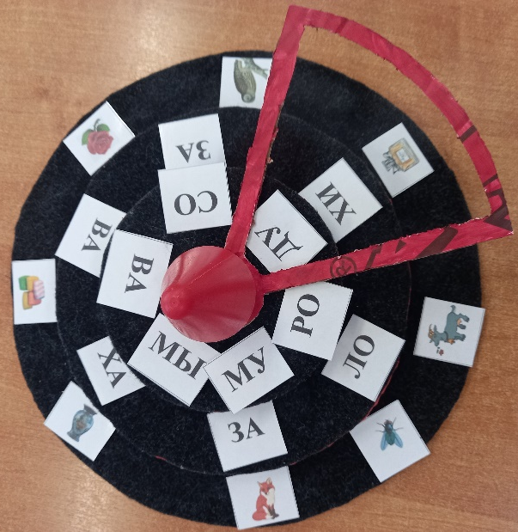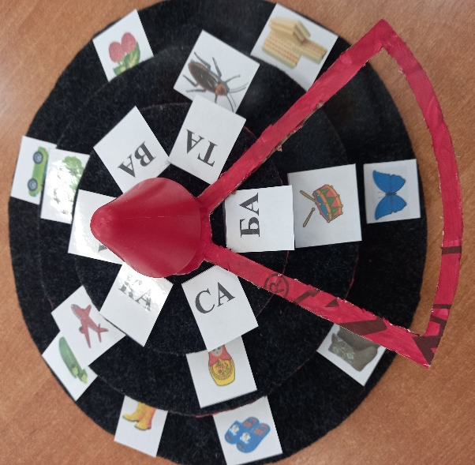

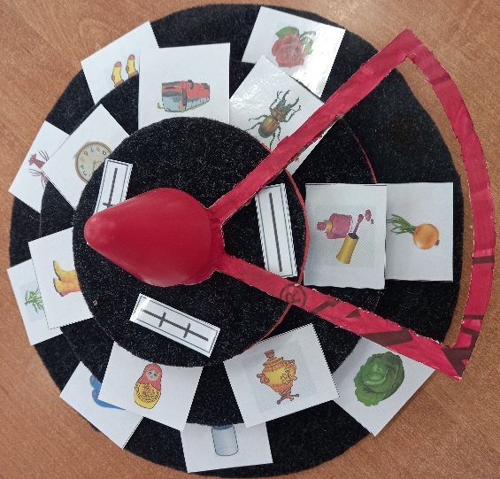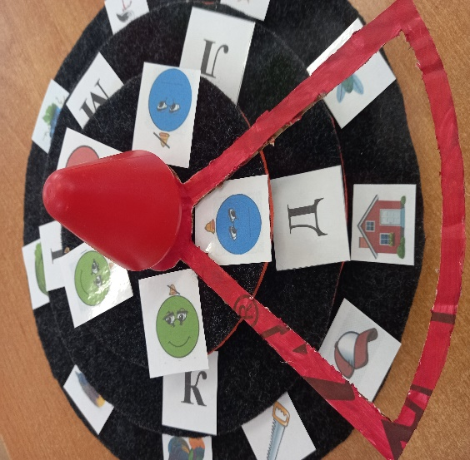

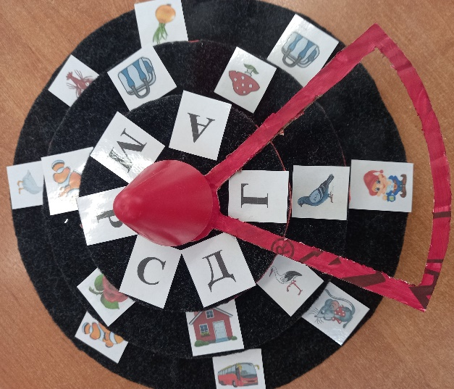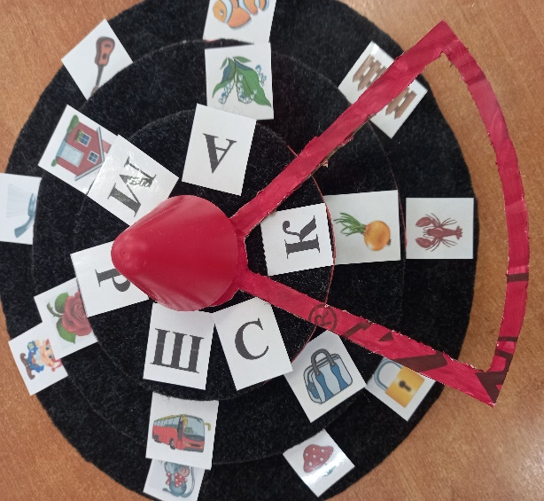
Кроме того, широко использовались тренажёры для формирования и исправления техники письма «Ручка - самоучка», благодаря которым у детей сформировался правильный захват карандаша, что способствовало снижению усталости при письме и раскрашивании.
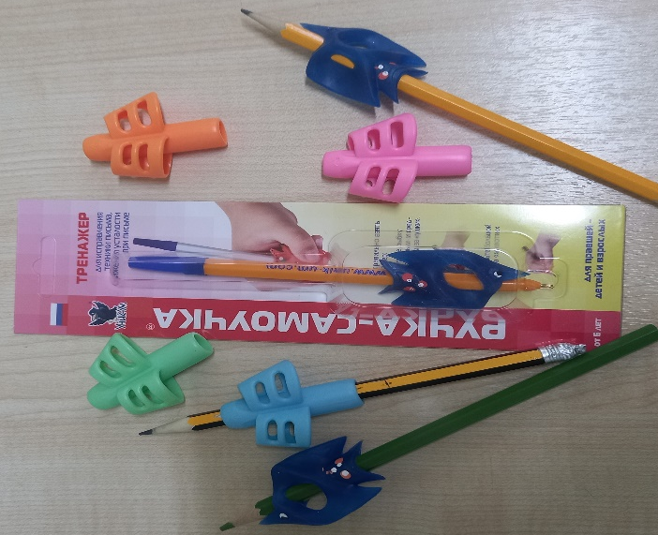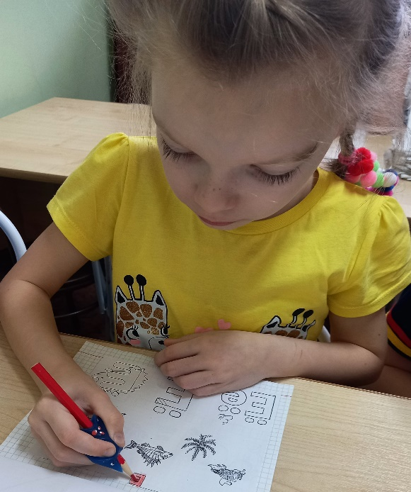
Кроме того, одним из важных условий реализации программы считаю: проведение занятий в игровой форме, наличие сюрпризных моментов и, конечно, создание ситуации успеха для каждого ребенка, а также и доброжелательной, творческой атмосферы.
В конце учебного года были проведены открытые занятия, которые были высоко оценены родителями. О чём свидетельствуют положительные отзывы.

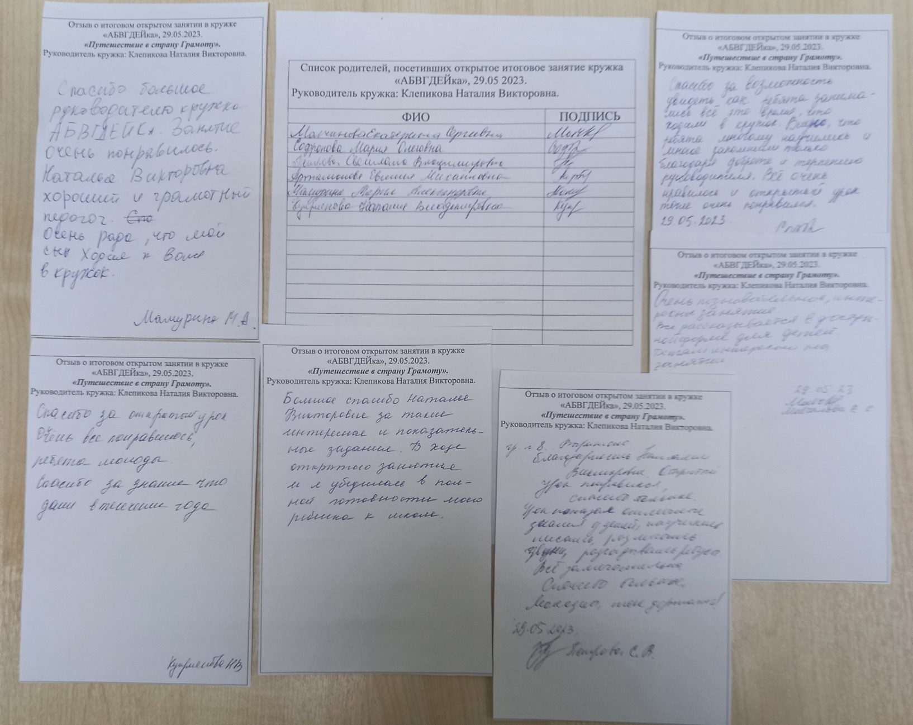
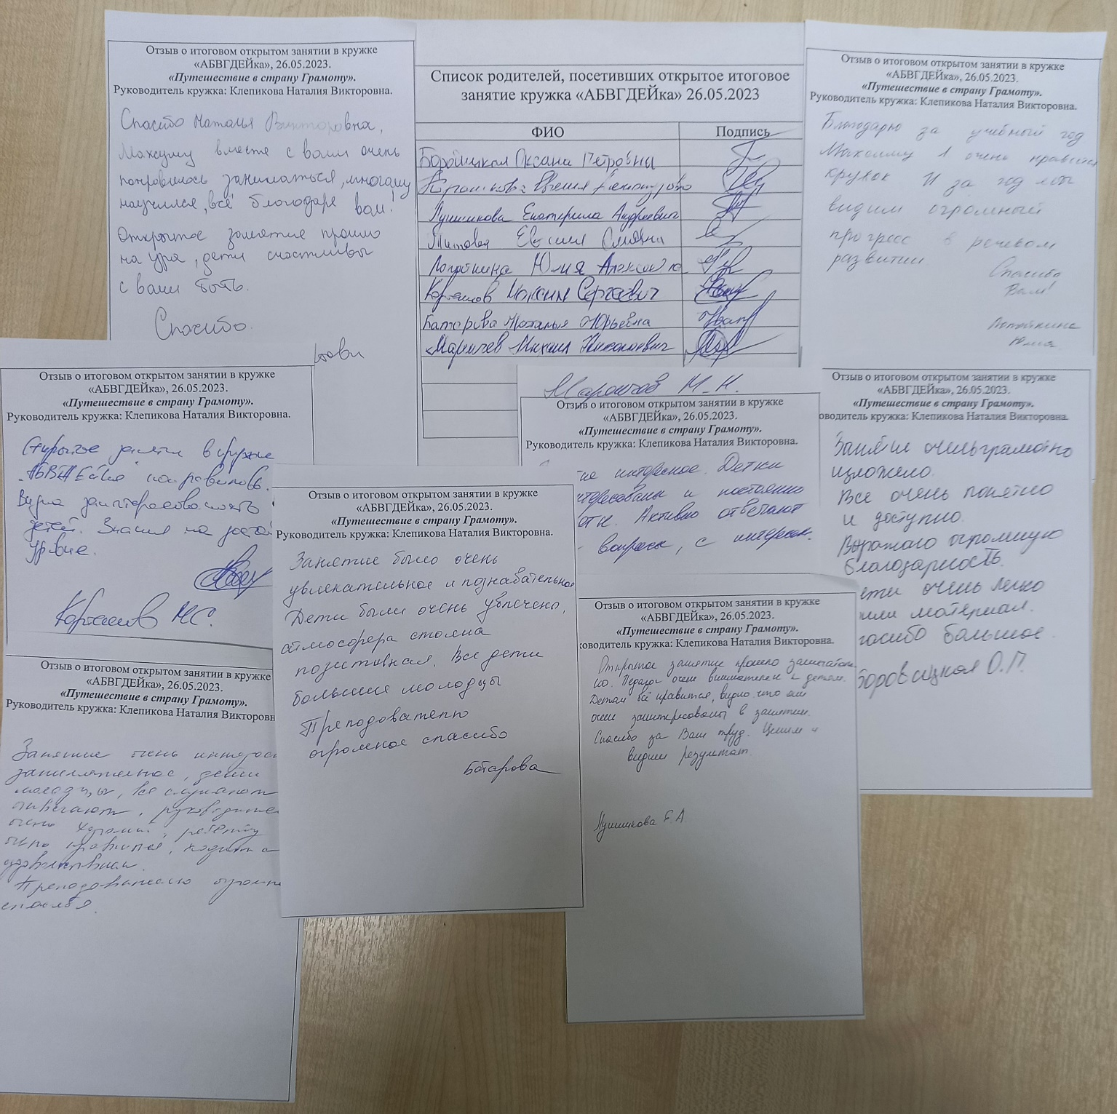
Таким образом, анализ работы кружка за 2022-2023 учебный год показал значительную положительную динамику в реализации задач программы.
В течение учебного года проводилась активная работа с родителями: давались рекомендации для закрепления полученных знаний, умений и навыков, проводились консультации в Viber и на личных встречах. В конце учебного года было проведено анкетирование родителей по удовлетворённости обучением детей в кружке дополнительного образования «АБВГДЕЙка», которое показало, что родители высоко оценивают работу педагога и удовлетворены результативностью обучения детей. Кроме того, наилучшей оценкой деятельности кружка «АБВГДЕЙка» считаю то, что дети 5-6 лет хотят посещать занятия в будущем учебном году.
